1 | PROJET – ACTEURS |  | MOE |  | 2 | EXIGENCES FONCTIONNELLES |  | MOE |  |  |  | 3 |  | CONTRAINTES – VOLUMETRIE | MOE |  | 4 | EXIGENCES CONTEXTUELLES |  | MOE
Nom du projet applicatif  EGAPRO  Contexte projet applicatif  Plateforme gouvernementale de déclaration de l'index de l'égalité professionnelle femmes-hommes, en application de la directive européenne sur la transparence salariale (UE) 2023/970. Mise à disposition par le ministère du Travail.  Objectifs projet applicatif  Permettre aux entreprises de mesurer et déclarer les écarts de rémunération entre les femmes et les hommes via 7 indicateurs. Publier les résultats en open data. Automatiser le pré-remplissage des 6 premiers indicateurs à partir des données DSN (GIP-MDS).  Enjeux projet applicatif  Simplification de la déclaration pour les entreprises ; transparence pour le public ; pilotage stratégique par la DGT ; conformité réglementaire.  Planning projet  Version Date Commentaires  V1 [À COMPLÉTER — MOA : date V1] Première version legacy en production. Le code source actuel est la V2, pas encore en production.  V2 (actuelle) [À COMPLÉTER — MOA : date V2] Refonte complète Next.js 16, App Router, tRPC, Drizzle ORM, DSFR. Pas encore en production (à confirmer).  V3.13.2 [À COMPLÉTER — MOA : date V3] Version courante du package (cf. package.json racine). Index de version sémantique.  Acteurs du projet  Rôle Nom Fonction Entité  MOA MOAName MOAFonction DGT  AMOA AMOAName AMOAFonction DGT  ETUDE  MOE MOEName MOEFonction DGT  AMOE  INTEGRATEUR  ARCHITECTE SI ArchiName ArchiFonction DGT  INTEGRATION  PRODUCTION ProdName ProdFonction DGT  Acteurs métiers du SI applicatif  Profils acteurs Nombre utilisateurs  M R E P  Déclarant entreprise (RH / paie) 0 (à date aucun) x  Administrateur DGT x  Grand public (consultation open data) 0 (à date aucun) x  Inspection du travail (SUIT / Delphes) x  Référents régionaux DREETS/DDETS x  Total utilisateurs 3 0 1 1  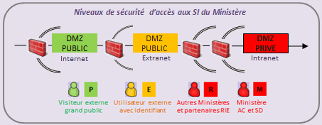  RIE : Réseau Interministériel de l’état |  |  |  |  | Fonctionnalités du SI applicatif M R E P  Connexion et authentification ProConnect x  Consultation des indicateurs pré-calculés (A-F) issus du GIP-MDS x  Saisie du 7e indicateur (indicateur G) par catégories d'emploi x  Wizard de déclaration en 6 étapes (effectifs, écarts, répartitions) x  Sauvegarde et reprise de brouillon (expiration 2 mois) x  Seconde déclaration (indicateur G) pour entreprises avec écart >= 5% x  Dépôt d'avis CSE (PDF) — entreprises >= 100 salariés x  Parcours de conformité (choix de mesures correctives) x  Évaluation conjointe x  Administration des déclarations (DGT) x  Administration des paramètres campagne x  Gestion de l'annuaire des référents DREETS/DDETS x  Statistiques et pilotage de campagne x  Imporsonation d'entreprise (support admin DGT) x  Consultation publique des indicateurs (open data) x  Export Excel des données publiques x  Recherche d'entreprises par SIREN, nom, région ou secteur 6 0 12 4  Génération et téléchargement de PDF récapitulatifs x  API privée SUIT (interrogation des données déclaratives) x  Notifications email (reçus, relances, échéances) x  FAQ et pages d'aide x  Total fonctionnalités 0 0 0 0  Données métier du SI Applicatif M R E P  Déclarations (indicateurs A-G, statut, historique) x x  Entreprises (SIREN, raison sociale, NAF, effectif) x x  Catégories d'emploi et données salariales (indicateur G) x  Données GIP-MDS (indicateurs A-F pré-calculés) x  Avis CSE (PDF metadata, type, opinion) x x  Utilisateurs (email, prénom, nom, profil admin) x  Verrous collaboratifs d'édition x  Journal d'audit (traces CNIL) x  Référents régionaux DREETS/DDETS x x  Paramètres campagne (deadlines, timeout verrou) x  Fichiers métiers du SI applicatif M R E P  Avis CSE (PDF) — dépôt par les entreprises x  Documents d'évaluation conjointe (PDF) x  Récapitulatifs de déclaration (PDF générés) x  Attestation de non-sanction (PDF) x  Exports Excel des données publiques x  Référentiel données (hors SI) Mode échange M R E P  INSEE Sirene (données d'identification des entreprises) API (WEEZ) x  GIP-MDS (indicateurs pré-calculés via DSN) CSV — import journalier x  SUIT / Delphes (statut sanction et existence CSE) API REST x  Les données dans le SI Applicatif servant de référentiel ne sont pas à indiquer  Sensibilité des données  Très sensible Sensible  NIR Architecture technique  Médicales Organisationnel  Vie privée Etat civil  Justice Adresse postale  Identité Vie personnelle  Biométrique Vie professionnelle  Mécanisme fraude Mouvements salariaux  Architecture sécurité Santé économique  Failles & Vulnérabilité  Patrimoine Public  Appartenance syndicale Editoriaux  Publication Extranet  Cocher les données concernées et compléter si manquantes Campagne de com  Statistiques publiables  Voir PPT d’aide pour plus d’infos et vous aider au remplissage  Services utilisés par application (externes au SI applicatif) Mode échange SI SOURCE  M R E P  Messagerie (Exchange)  Annuaire (Active directory)  SIG (ArcGIS)  Décisionnel (BI)  Transfert de fichiers (CFT)  Possibilité de modifier/supprimer les lignes |  |  |  |  |  |  | Contraintes légales  Contraintes métiers  .  Dépendances avec d’autres SI  Système d’information Fournisseur Consommateur  ProConnect x  INSEE Sirene (API WEEZ) x  GIP-MDS x  SUIT / Delphes (Inspection du travail) x  S3 (stockage fichiers) x  Sentry (observabilité) x  Matomo (analytics) x  D@ccords (dépôt accords collectifs) x  Dépendances avec le poste de travail  A préciser  Si besoin  Niveau d’utilisabilité/sécurité en mode tablette  Niveau Mode Connecté Néant Faible Moyen Fort  Précisions si moyen/fort  Niveau Mode déconnecté Néant Faible Moyen Fort  Précisions si moyen/fort  Niveau d’utilisabilité/sécurité en mode Smartphone  Niveau Mode Connecté Néant Faible Moyen Fort  Précisions si moyen/fort  Niveau Mode déconnecté Néant Faible Moyen Fort  Précisions si moyen/fort  Mobile Tablette Ministère Tablette Personnel Smartphone Ministère Smartphone Personnel  Nombre  Volumétrie données du SI Applicatif  D1 Nombre enregistrements à récupérer 1  D2 Nombre enregistrements / an 4  D3 Taille moyenne enregistrement (KO) 3  D4 Nombre années enregistrements en base (BDD) 2  D5 (D1 x D3) /1024² Volume BDD Initial (GO) 0.0  D6 (D2 x D3) /1024² Volume BDD Annuel (GO) 0.0  D7 (D4 x D6) + D5 Volume BBD TOTAL (GO) 0.0  1 enregistrement = 1 macro-donnée métier qui est au cœur du SI applicatif  Exemples : hébergement d’urgence, dossier médical, déclaration d’intérêt …  Volumétrie Fichiers du SI Applicatif  F1 Nombre de fichiers à récupérer 5  F2 Nombre de fichiers / an 6  F3 Taille moyenne d’un fichier (MO) 7  F4 Nombre années fichiers en File System (FS) 2  F5 (F1 x F3)/ 1024 Volume FS initial (GO) 0.03  F6 (F2 x F3) / 1024 Volume annuel (GO) 0.04  F7 (F4 x F6) + F5 Volume FS TOTAL (GO) 0.11  Les fichiers peuvent être liés à un enregistrement ou sans lien avec une base  Si 1er cas : F2 = D2 x nombre fichiers en moyenne par enregistrement  Réduction volume données et fichiers  Purge données dans BDD applicatif  Purge fichiers dans FS applicatif  Archivage données hors applicatif  Archivage fichiers hors applicatif |  |  |  |  | Echelle DICT EBIOS (1 à 4) – global SI  Usagers 1 à 4 Précisions  Niveau Disponibilité Front  Back  Niveau Intégrité Front  Back  Niveau Confidentialité Front  Back  Niveau Traçabilité Front  Back  Voir PPT d’aide pour plus d’infos et vous aider au remplissage  Exigence PREUVE par fonctionnalité (cadre 2)  Fonctionnalité Description Exigence Preuve  Les exigences de preuves se traduisent sur :  - La traçabilité des actions menées  - L’authentification des utilisateurs  - L’imputabilité du responsable de l’action  Echelle IMPACT EBIOS – global SI  Domaine  Niveau  Description  Contexte applicatif  Périodes applicatives  Période Date Début Fin NUC NRS  Standard  Critique  Charge  Description  NUC : Nombre utilisateurs connectés NRS : Nombre requêtes simultanés  Garantie de service  Exigence SI vis-à-vis du métier Exigence Standard  Plan de Continuité d’Activité (2)  Plan de Reprise d’Activité (2)  Perte de Données Maximale Admissible (2)  Durée Maximale d’Interruption Admissible (2)  Impact Métier en cas de perte de données  Impact Métier en cas de défaillance sservice  PCA et PRA => oui ou non PDMA/DMIA => nombre heures ou %  (2) => à voir avec l’hébergeur choisi et reporter dans DA  Temps de réponse  Type et période affichage/traitement Période Standard Période de charge  Affichage Page d’accueil s s  Affichage Page simple s s  Affichage Page complexe s s  Traitement requête simple s s  Traitement requête complexe s s  Traitements automatisés  Batch(s) applicatifs Plage Fréquence Impact Métier Impact Charge  Impact Métier  en cas d’anomalie  Impact Charge  sur performance appli
5 |  | Architecture Acteurs du SI  Acteurs consommateurs ou fournisseurs au sens données métier |  |  |  |  | MOE |  |  | 6 |  |  | Architecture Fonctionnelle du SI  Représentation des blocs fonctionnels par usages d’acteurs humains (IHM) ou SI (WS/API) |  |  |  |  |  | MOE
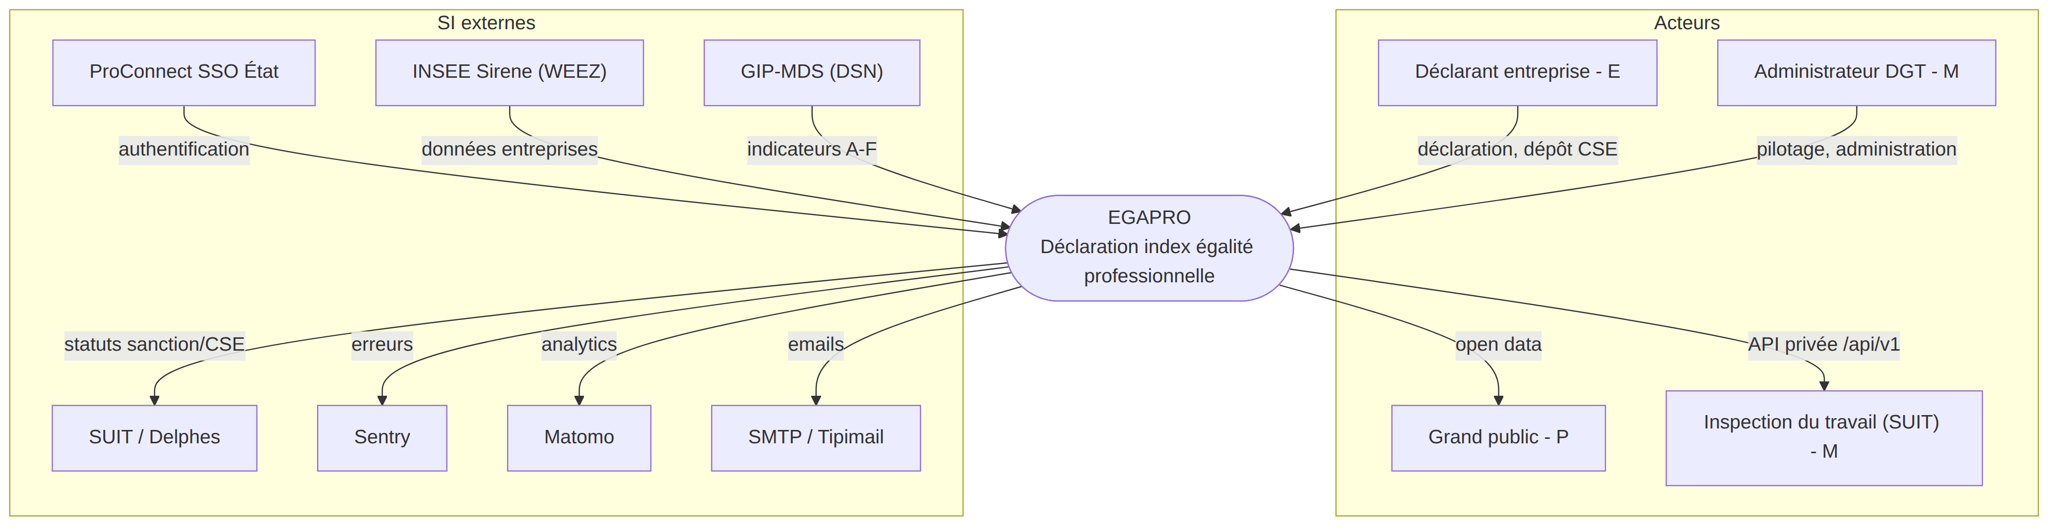  Brouillon auto-généré depuis le code source (V0.1.0) — Cadre 5 — Architecture Acteurs. À redessiner en palette MASS ; spécification détaillée en annexe « Spécifications de schémas ».  Convention sur le sens des flèches = qu’est ce qui rentre / qu’est ce qui sort ?  Acteurs IHM => entrantes SI consommateurs => sortante SI fournisseurs => entrantes |  |  |  |  |  |  |  |  |  | 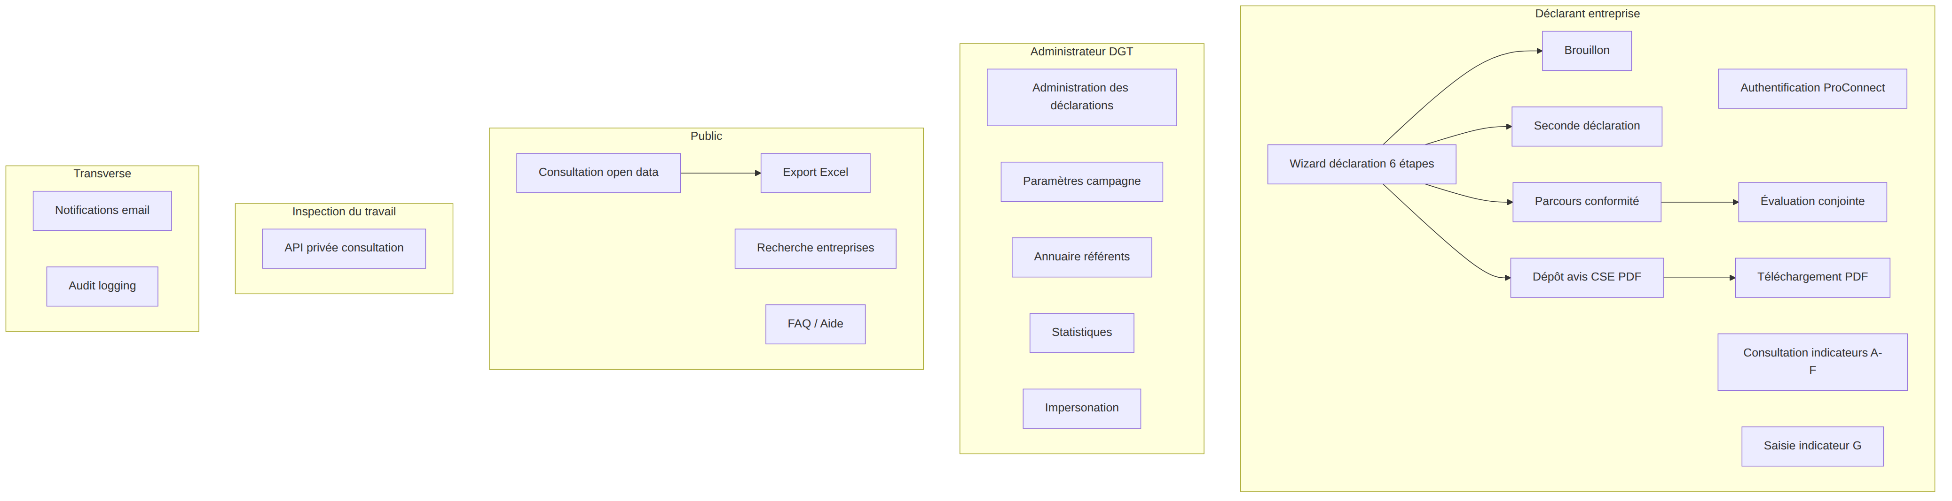  Brouillon auto-généré depuis le code source (V0.1.0) — Cadre 6 — Architecture Fonctionnelle. À redessiner en palette MASS ; spécification détaillée en annexe « Spécifications de schémas ».
7 |  | Architecture applicative  Représentation des piles de composants logiciels par fonctionnalité(s) |  |  |  |  | MOE |  |  | 8 |  |  | Architecture technique  Représentation en mode logique (vision) et non technique (implémentation) |  |  |  |  |  | MOE
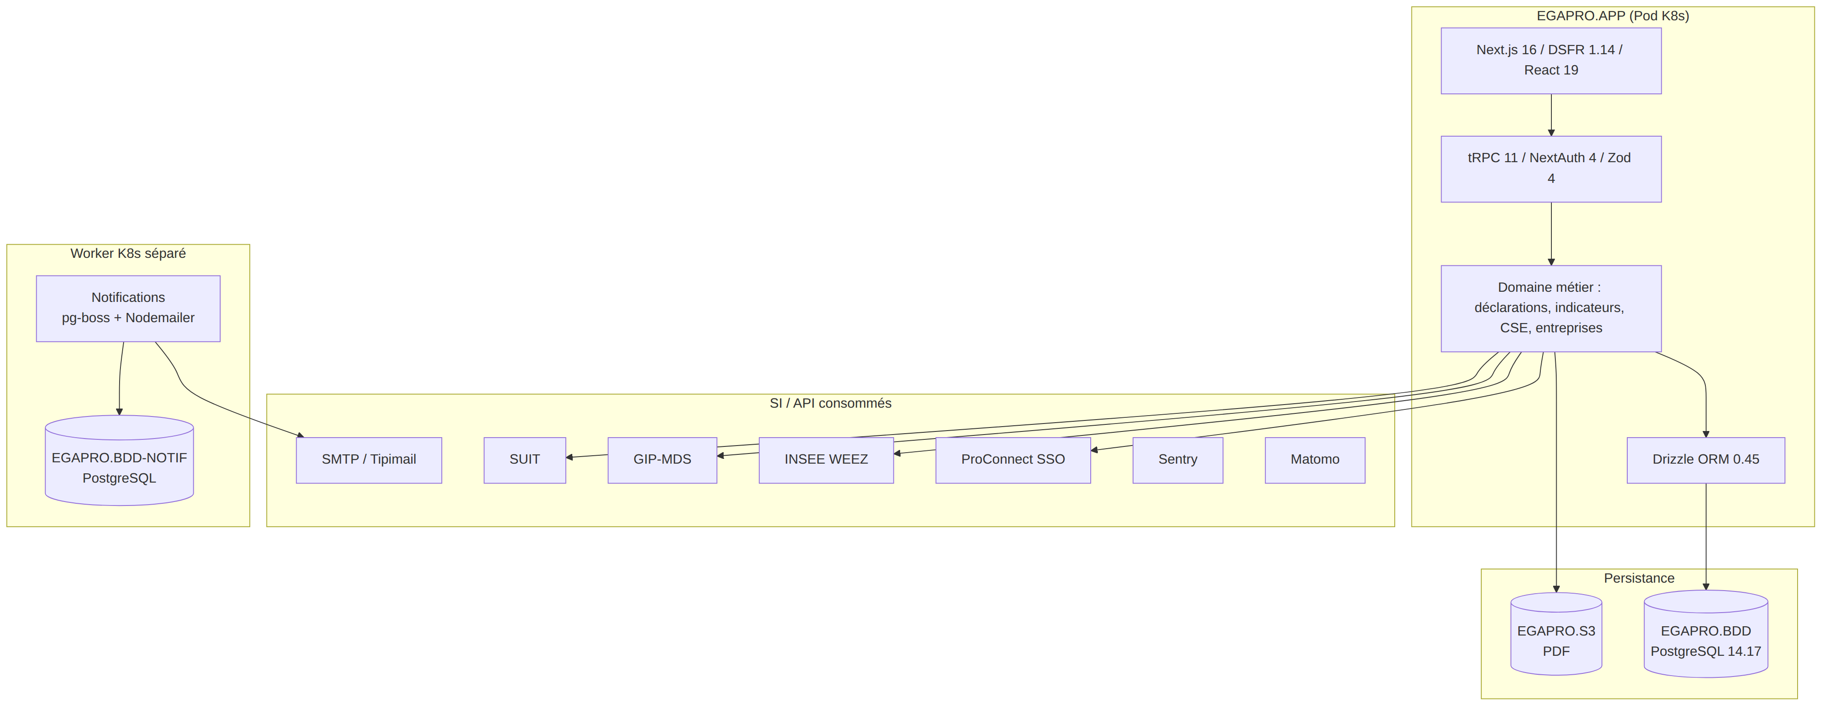  Brouillon auto-généré depuis le code source (V0.1.0) — Cadre 7 — Architecture Applicative. À redessiner en palette MASS ; spécification détaillée en annexe « Spécifications de schémas ». |  |  |  |  |  |  |  |  |  | 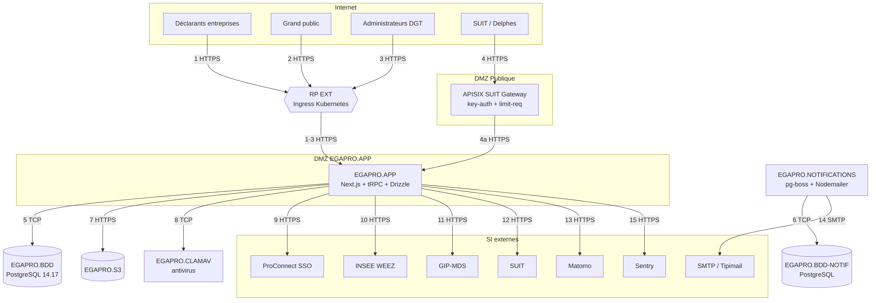  Brouillon auto-généré depuis le code source (V0.1.0) — Cadre 8 — Architecture technique. À redessiner en palette MASS ; spécification détaillée en annexe « Spécifications de schémas ».  Les numéros dans la matrice des flux applicatifs doivent correspondre à ceux sur le schéma d’architecture technique

9 | Serveurs & Composants applicatifs | MOE |  | 10 | Matrices des Flux applicative  Les numéros des flux doivent correspondre à ceux sur le schéma d’archi technique | MOE -PROD
Nom serveur (logique) EGAPRO.APP Nom serveur (logique) EGAPRO.BDD  Type Rôle VCPU RAM Type Rôle VCPU RAM  Machine Virtuelle Choisir. Machine Virtuelle Choisir.  Composants logiciels Composants logiciels  Catégorie Composant Version Rôle Catégorie Composant Version Rôle  WEB Next.js 16.2.XX Framework applicatif (App Router) BDD PostgreSQL 14.17 Stockage persistant  Framework React 19.2.XX UI (Server + Client Components)  Librairies tRPC 11.16.XX API typée bout-en-bout  Librairies Drizzle ORM 0.45.XX ORM / accès BDD  Librairies NextAuth 4.24.XX Authentification (ProConnect)  Librairies Zod 4.XX Validation de schémas  Librairies Sentry 10.48.XX Observabilité (erreurs + performances)  Librairies Biome 2.XX Lint / Format  O.S Node.js 24 Runtime JS  O.S Alpine Linux 3.XX Image de base conteneur  Nom serveur (logique) EGAPRO.BDD-NOTIFICATIONS Nom serveur (logique) EGAPRO.NOTIFICATIONS  Type Rôle VCPU RAM Type Rôle VCPU RAM  Machine Virtuelle Choisir. Machine Virtuelle Choisir.  Composants logiciels Composants logiciels  Catégorie Composant Version Rôle Catégorie Composant Version Rôle  BDD PostgreSQL 14.17 File d'attente pg-boss pour les notifications email WEB pg-boss 12.18.XX File d'attente PostgreSQL  Librairies Nodemailer 7.XX Envoi d'emails SMTP  O.S Node.js 24 Runtime JS |  |  |  | Matrice des flux applicatifs (MOE)  N° Flux Source Destination Protocole Commentaires  1 Déclarants entreprises (navigateur) RP EXT (Ingress Kubernetes) HTTPS Accès déclarant (pages authentifiées)  2 Grand public (navigateur) RP EXT (Ingress Kubernetes) HTTPS Accès public (open data, FAQ, stats)  3 Administrateurs DGT (navigateur) RP EXT (Ingress Kubernetes) HTTPS Accès admin (M)  4 SUIT / Delphes (API externe) APISIX SUIT Gateway HTTPS API privée : consultation des déclarations (flux 4a). Entrée par RP EXT.  4a APISIX SUIT Gateway EGAPRO.APP (middleware edge) HTTPS Proxy rewrite avec header X-Gateway-Forwarded  5 EGAPRO.APP EGAPRO.BDD TCP (PostgreSQL) Connexion BDD principale  6 EGAPRO.NOTIFICATIONS EGAPRO.BDD-NOTIFICATIONS TCP (PostgreSQL) Connexion BDD notifications (pg-boss)  7 EGAPRO.APP EGAPRO.S3 HTTPS (S3 API) Stockage et lecture des PDF (CSE, évaluations, exports)  8 EGAPRO.APP EGAPRO.CLAMAV TCP (ClamAV INSTREAM) Scan antivirus des fichiers uploadés  9 EGAPRO.APP ProConnect (SSO État) HTTPS (OAuth 2.0 / OIDC) Authentification des déclarants  10 EGAPRO.APP INSEE Sirene (API WEEZ) HTTPS (REST) Recherche d'entreprises (SIREN, raison sociale)  11 EGAPRO.APP GIP-MDS (via SUIT) HTTPS (TLS) Import CSV des indicateurs A-F pré-calculés  12 EGAPRO.APP SUIT API HTTPS (REST) Vérification de l'existence CSE et statut sanction (URL prod : XYZ.com)  13 EGAPRO.APP Matomo (analytics) HTTPS (REST) Envoi analytics client + stats serveur (à confirmer)  14 EGAPRO.NOTIFICATIONS Serveur SMTP (Tipimail) SMTP (STARTTLS) Envoi des emails transactionnels (reçus, relances)  15 EGAPRO.APP Sentry (observabilité) HTTPS Remontée d'erreurs et performances

11 | Dimensionnement du SI applicatif | MOE |  | 12 | URLS applicatives | MOE
Les hypothèses de dimensionnement sont à aligner sur les besoins indiqués en page 1 et notamment les exigences non fonctionnelles  Justifications PDMA, DMIA, performances  Détail des hypothèses de calcul et résultats pour le dimensionnement  Perte de Données Maximale Admissible  Durée Maximale d’Interruption Admissible  Performances  applicatives  Justifications allocations ressources matériel  Détail des hypothèses de calcul et résultats pour le dimensionnement Nombre CPU Nombre serveurs |  |  |  | Libellé URL XYZ.com (publique)  Quel acteur appelant ? Quelle ressource appelée ? Quelle fonctionnalité ou service fourni ? * Quelles données transitent ?  Grand public Next.js (Server Components) Consultation publique des indicateurs ; FAQ ; recherche Indicateurs A-F publics, données entreprises (hors G)  Précisions  Libellé URL XYZ.com/login  Quel acteur appelant ? Quelle ressource appelée ? Quelle fonctionnalité ou service fourni ? * Quelles données transitent ?  Déclarant entreprise ProConnect OAuth Authentification ProConnect Token OAuth, email, SIRET  Précisions  Libellé URL XYZ.com/mon-espace  Quel acteur appelant ? Quelle ressource appelée ? Quelle fonctionnalité ou service fourni ? * Quelles données transitent ?  Déclarant entreprise Next.js (Server Components + tRPC) Tableau de bord déclarant ; liste entreprises Données utilisateur, entreprises rattachées, statuts déclarations  Précisions  Libellé URL XYZ.com/declaration-remuneration  Quel acteur appelant ? Quelle ressource appelée ? Quelle fonctionnalité ou service fourni ? * Quelles données transitent ?  Déclarant entreprise Next.js (Wizard tRPC) Wizard déclaration (6 étapes + parcours conformité) Indicateurs A-G, catégories emploi, statut déclaration  Précisions  Libellé URL XYZ.com/avis-cse  Quel acteur appelant ? Quelle ressource appelée ? Quelle fonctionnalité ou service fourni ? * Quelles données transitent ?  Déclarant entreprise Next.js + upload PDF Dépôt d'avis CSE (PDF) Avis CSE, fichiers PDF  Précisions  * La fonctionnalité ou service fourni par l’URL doit être présent dans la page 1 du DA (cadre 2) et dans les schémas de la page 2

ANNEXE : Suivi des changements dans les versions du DA

Afin d’homogénéiser les DA, il est demandé d’appliquer pour celui-ci un versionning sur 3 chiffres : X.Y.Z
Éventuellement 4 chiffres pour des mêmes versions de DA avec des ajustements sur le formalisme : X.Y.Z.K
Et de respecter la syntaxe standard de libellé de document pour les dossiers d’architecture : DA-Nomprojet-Vx.y.z.k

 |  | Obligatoire |  |  | Facultatif
 |  | X | Y | Z | K
 |  | Modification technique majeure  nécessitant d’ajouter/retirer des serveurs (VMs) | Modification technique mineure  nécessitant de modifier les schémas d’archi applicative ou technique | Modification métier/fonctionnel sans nécessiter de modifier les schémas d’archi applicatifs ou technique | Modification textuelle pour corriger de coquilles ou le rendre plus clair et plus qualitatif en terme SI, ajouter des explications

SUIVI DES CHANGEMENTS
Version  x.y.z | Date  demande | Demandeur  changement | Rapporteur  changement | Description détaillée des changements  Pour chaque changement, indiquer le cadre et ce qui change en étant très factuel

Annexe — Spécifications de schémas (cadres 5 à 8)
Base de redessin en palette MASS (cf. « DA templates schémas copier ajuster coller.pptx »). Contenu dérivé du code source : à valider par l'architecte SI.
Cadre 5 — Architecture Acteurs
OBJET CENTRAL
- EGAPRO : plateforme de déclaration de l'index égalité professionnelle (DGT).
ACTEURS
- Déclarant entreprise (canal E) -> saisie des indicateurs, dépôt CSE.
- Administrateur DGT (canal M) -> pilotage, stats, paramétrage, support.
- Grand public (canal P) <- consultation open data, recherche entreprises.
- Inspection du travail / SUIT (canal M) <- API privée des données déclaratives.
SI EXTERNES
- ProConnect (R) : fournisseur d'authentification SSO.
- INSEE WEEZ (P) : fournisseur de données d'identification entreprises.
- GIP-MDS (M) : fournisseur d'indicateurs A-F (DSN).
- SUIT / Delphes (M) : consommateur de l'API privée, fournisseur de statuts sanction/CSE.
- Sentry (P) : observabilité.
- Matomo (P) : analytics.
- SMTP / Tipimail (R) : envoi emails transactionnels.
Source Mermaid
flowchart TB
EGAPRO(["EGAPRO<br/>Déclaration index égalité professionnelle"])
subgraph ACT["Acteurs"]
DEC["Déclarant entreprise - E"]
ADM["Administrateur DGT - M"]
PUB["Grand public - P"]
SUIT["Inspection du travail (SUIT) - M"]
end
subgraph SIEXT["SI externes"]
PC["ProConnect SSO État"]
WEEZ["INSEE Sirene (WEEZ)"]
GIP["GIP-MDS (DSN)"]
DLP["SUIT / Delphes"]
SEN["Sentry"]
MTO["Matomo"]
ML["SMTP / Tipimail"]
end
DEC -->|"déclaration, dépôt CSE"| EGAPRO
ADM -->|"pilotage, administration"| EGAPRO
EGAPRO -->|"open data"| PUB
EGAPRO -->|"API privée /api/v1"| SUIT
PC -->|"authentification"| EGAPRO
WEEZ -->|"données entreprises"| EGAPRO
GIP -->|"indicateurs A-F"| EGAPRO
EGAPRO -->|"statuts sanction/CSE"| DLP
EGAPRO -->|"erreurs"| SEN
EGAPRO -->|"analytics"| MTO
EGAPRO -->|"emails"| ML
Cadre 6 — Architecture Fonctionnelle
Blocs fonctionnels (cadre 2) regroupés par acteur.
DÉCLARANT ENTREPRISE : authentification ProConnect ; consultation des indicateurs A-F pré-calculés ; saisie indicateur G ; wizard déclaration 6 étapes ; brouillon ; seconde déclaration ; dépôt avis CSE ; parcours conformité ; évaluation conjointe ; téléchargement PDF.
ADMINISTRATEUR DGT : administration des déclarations ; paramètres campagne ; annuaire référents ; statistiques ; impersonation.
PUBLIC : consultation open data ; export Excel ; recherche ; FAQ.
INSPECTION DU TRAVAIL (SUIT) : API privée de consultation.
TRANSVERSE : notifications email (reçus, relances) ; authentification ; audit logging.
Source Mermaid
flowchart TB
subgraph COL1["Déclarant entreprise"]
F_AUTH["Authentification ProConnect"]
F_CONSULT["Consultation indicateurs A-F"]
F_G["Saisie indicateur G"]
F_WIZARD["Wizard déclaration 6 étapes"]
F_DRAFT["Brouillon"]
F_SECOND["Seconde déclaration"]
F_CSE["Dépôt avis CSE PDF"]
F_CONFORM["Parcours conformité"]
F_EVAL["Évaluation conjointe"]
F_PDF["Téléchargement PDF"]
end
subgraph COL2["Administrateur DGT"]
F_ADM_DECL["Administration des déclarations"]
F_ADM_PARAM["Paramètres campagne"]
F_ADM_REF["Annuaire référents"]
F_ADM_STATS["Statistiques"]
F_ADM_IMP["Impersonation"]
end
subgraph COL3["Public"]
F_OD["Consultation open data"]
F_EXPORT["Export Excel"]
F_RECH["Recherche entreprises"]
F_FAQ["FAQ / Aide"]
end
subgraph COL4["Inspection du travail"]
F_SUIT["API privée consultation"]
end
subgraph COL5["Transverse"]
F_MAIL["Notifications email"]
F_AUDIT["Audit logging"]
end
F_WIZARD --> F_DRAFT
F_WIZARD --> F_SECOND
F_WIZARD --> F_CSE
F_WIZARD --> F_CONFORM
F_CONFORM --> F_EVAL
F_CSE --> F_PDF
F_OD --> F_EXPORT
Cadre 7 — Architecture Applicative
Pile de composants de EGAPRO.APP (Next.js), blocs fonctionnels au-dessus, SI consommés à droite.
PRÉSENTATION : Next.js 16 (App Router) + DSFR 1.14 + React 19.
FRAMEWORK : tRPC 11, NextAuth 4, Zod 4.
MÉTIER : Déclarations, indicateurs, CSE, catégories emploi, entreprise (module domain).
PERSISTANCE : PostgreSQL 14.17 (Drizzle ORM 0.45) ; S3 (PDF).
EXÉCUTION : Node.js 24 sur Alpine, Sentry 10.
SI / API consommés : ProConnect, INSEE WEEZ, GIP-MDS, SUIT, SMTP/Tipimail, Sentry, Matomo.
WORKER ANNEXE : notifications (pg-boss + Nodemailer), BDD dédiée.
Source Mermaid
flowchart TB
subgraph APP["EGAPRO.APP (Pod K8s)"]
WEB["Next.js 16 / DSFR 1.14 / React 19"]
FW["tRPC 11 / NextAuth 4 / Zod 4"]
BIZ["Domaine métier : déclarations, indicateurs, CSE, entreprises"]
ORM["Drizzle ORM 0.45"]
end
subgraph PERS["Persistance"]
DB[("EGAPRO.BDD<br/>PostgreSQL 14.17")]
S3[("EGAPRO.S3<br/>PDF")]
end
subgraph EXT["SI / API consommés"]
PC["ProConnect SSO"]
WZ["INSEE WEEZ"]
GM["GIP-MDS"]
ST["SUIT"]
SP["SMTP / Tipimail"]
SE["Sentry"]
MT["Matomo"]
end
subgraph WRK["Worker K8s séparé"]
NOTIF["Notifications<br/>pg-boss + Nodemailer"]
DB2[("EGAPRO.BDD-NOTIF<br/>PostgreSQL")]
end
WEB --> FW --> BIZ --> ORM
ORM --> DB
BIZ --> S3
BIZ --> PC
BIZ --> WZ
BIZ --> GM
BIZ --> ST
NOTIF --> SP
NOTIF --> DB2
Cadre 8 — Architecture technique
Vue logique en zones MASS. Numérotation IDENTIQUE à la matrice du cadre 10 (flux 1-15).
ZONES : Internet (usagers) ; RP EXT (Ingress Kubernetes) ; DMZ Publique (APISIX SUIT Gateway) ; DMZ EGAPRO.APP ; BDD ; S3 ; ClamAV ; SI externes.
FLUX
1 Déclarants -> RP EXT : HTTPS.
2 Grand public -> RP EXT : HTTPS.
3 Admins DGT -> RP EXT : HTTPS.
4 SUIT -> APISIX SUIT Gateway : HTTPS.
4a APISIX -> EGAPRO.APP : HTTPS (X-Gateway-Forwarded).
5 EGAPRO.APP -> EGAPRO.BDD : TCP (PostgreSQL).
6 EGAPRO.NOTIFICATIONS -> EGAPRO.BDD-NOTIF : TCP (PostgreSQL).
7 EGAPRO.APP -> EGAPRO.S3 : HTTPS (S3 API).
8 EGAPRO.APP -> EGAPRO.CLAMAV : TCP (ClamAV).
9 EGAPRO.APP -> ProConnect : HTTPS (OAuth).
10 EGAPRO.APP -> INSEE WEEZ : HTTPS.
11 EGAPRO.APP -> GIP-MDS : HTTPS.
12 EGAPRO.APP -> SUIT : HTTPS.
13 EGAPRO.APP -> Matomo : HTTPS.
14 EGAPRO.NOTIFICATIONS -> SMTP : SMTP.
15 EGAPRO.APP -> Sentry : HTTPS.
Matrice des flux (cf. cadre 10)
N° | Source | Destination | Protocole | Commentaires
1 | Déclarants entreprises (navigateur) | RP EXT (Ingress Kubernetes) | HTTPS | Accès déclarant (pages authentifiées)
2 | Grand public (navigateur) | RP EXT (Ingress Kubernetes) | HTTPS | Accès public (open data, FAQ, stats)
3 | Administrateurs DGT (navigateur) | RP EXT (Ingress Kubernetes) | HTTPS | Accès admin (M)
4 | SUIT / Delphes (API externe) | APISIX SUIT Gateway | HTTPS | API privée : consultation des déclarations (flux 4a). Entrée par RP EXT.
4a | APISIX SUIT Gateway | EGAPRO.APP (middleware edge) | HTTPS | Proxy rewrite avec header X-Gateway-Forwarded
5 | EGAPRO.APP | EGAPRO.BDD | TCP (PostgreSQL) | Connexion BDD principale
6 | EGAPRO.NOTIFICATIONS | EGAPRO.BDD-NOTIFICATIONS | TCP (PostgreSQL) | Connexion BDD notifications (pg-boss)
7 | EGAPRO.APP | EGAPRO.S3 | HTTPS (S3 API) | Stockage et lecture des PDF (CSE, évaluations, exports)
8 | EGAPRO.APP | EGAPRO.CLAMAV | TCP (ClamAV INSTREAM) | Scan antivirus des fichiers uploadés
9 | EGAPRO.APP | ProConnect (SSO État) | HTTPS (OAuth 2.0 / OIDC) | Authentification des déclarants
10 | EGAPRO.APP | INSEE Sirene (API WEEZ) | HTTPS (REST) | Recherche d'entreprises (SIREN, raison sociale)
11 | EGAPRO.APP | GIP-MDS (via SUIT) | HTTPS (TLS) | Import CSV des indicateurs A-F pré-calculés
12 | EGAPRO.APP | SUIT API | HTTPS (REST) | Vérification de l'existence CSE et statut sanction (URL prod : XYZ.com)
13 | EGAPRO.APP | Matomo (analytics) | HTTPS (REST) | Envoi analytics client + stats serveur (à confirmer)
14 | EGAPRO.NOTIFICATIONS | Serveur SMTP (Tipimail) | SMTP (STARTTLS) | Envoi des emails transactionnels (reçus, relances)
15 | EGAPRO.APP | Sentry (observabilité) | HTTPS | Remontée d'erreurs et performances
Source Mermaid
flowchart TB
subgraph NET["Internet"]
DEC["Déclarants entreprises"]
GP["Grand public"]
ADM["Administrateurs DGT"]
SUIT_EXT["SUIT / Delphes"]
end
RP{{"RP EXT<br/>Ingress Kubernetes"}}
subgraph DMZPUB["DMZ Publique"]
APISIX["APISIX SUIT Gateway<br/>key-auth + limit-req"]
end
subgraph DMZAPP["DMZ EGAPRO.APP"]
APP["EGAPRO.APP<br/>Next.js + tRPC + Drizzle"]
end
DB[("EGAPRO.BDD<br/>PostgreSQL 14.17")]
DB2[("EGAPRO.BDD-NOTIF<br/>PostgreSQL")]
S3[("EGAPRO.S3")]
CLAMAV["EGAPRO.CLAMAV<br/>antivirus"]
NOTIF["EGAPRO.NOTIFICATIONS<br/>pg-boss + Nodemailer"]
subgraph SIEXT["SI externes"]
PC["ProConnect SSO"]
WZ["INSEE WEEZ"]
GM["GIP-MDS"]
ST["SUIT"]
SP["SMTP / Tipimail"]
SE["Sentry"]
MT["Matomo"]
end
DEC -->|"1 HTTPS"| RP
GP -->|"2 HTTPS"| RP
ADM -->|"3 HTTPS"| RP
SUIT_EXT -->|"4 HTTPS"| APISIX
APISIX -->|"4a HTTPS"| APP
RP -->|"1-3 HTTPS"| APP
APP -->|"5 TCP"| DB
NOTIF -->|"6 TCP"| DB2
APP -->|"7 HTTPS"| S3
APP -->|"8 TCP"| CLAMAV
APP -->|"9 HTTPS"| PC
APP -->|"10 HTTPS"| WZ
APP -->|"11 HTTPS"| GM
APP -->|"12 HTTPS"| ST
APP -->|"13 HTTPS"| MT
APP -->|"15 HTTPS"| SE
NOTIF -->|"14 SMTP"| SP

